

**"Элиталық тұқымдарды субсидиялау" мемлекеттік көрсетілетін қызмет регламентін бекіту туралы**

***Күшін жойған***

Ақтөбе облысының әкімдігінің 2014 жылғы 22 қыркүйектегі № 331 қаулысы. Ақтөбе облысының Әділет департаментінде 2014 жылғы 15 қазанда № 4038 болып тіркелді. Күші жойылды - Ақтөбе облысының әкімдігінің 2015 жылғы 24 маусымдағы № 223 қаулысымен

      Ескерту. Күші жойылды - Ақтөбе облысының әкімдігінің 24.06.2015 № 223 қаулысымен (қолданысқа енгізілу тәртібін 5 т. қараңыз).  
      Қазақстан Республикасының 2001 жылғы 23 қаңтардағы "Қазақстан Республикасындағы жергілікті мемлекеттік басқару және өзін-өзі басқару туралы" Заңының 27-бабына, Қазақстан Республикасының 2013 жылғы 15 сәуірдегі "Мемлекеттік көрсетілетін қызметтер туралы" Заңы 16-бабының 3-тармағына, Қазақстан Республикасы Үкіметінің 2014 жылғы 31 шілдедегі № 843 "Элиталық тұқымдарды субсидиялау" мемлекеттік көрсетілетін қызмет стандартын бекіту туралы" қаулысына сәйкес Ақтөбе облысының әкімдігі **ҚАУЛЫ ЕТЕДІ**:  
      1.
Қоса беріліп отырған "Элиталық тұқымдарды субсидиялау" мемлекеттік көрсетілетін қызмет регламенті бекітілсін.   
      2.
"Ақтөбе облысының ауыл шаруашылығы басқармасы" мемлекеттік мекемесі осы қаулыны "Әділет" ақпараттық-құқықтық жүйесіне орналастыруды қамтамасыз етсін.  
      3.
Осы қаулы алғашқы ресми жарияланған күнінен кейін күнтізбелік он күн өткен соң қолданысқа енгізіледі.

|  |  |  |  |
| --- | --- | --- | --- |
| *Облыс әкімі* | | *А.Мұхамбетов* | |
|  | | Ақтөбе облысы әкімдігінің 2014 жылғы 22 қыркүйектегі | |
|  | | № 331 қаулысымен бекітілген | |

**"Элиталық тұқымдарды субсидиялау" мемлекеттiк көрсетілетін қызмет регламенті**  
**1. Жалпы ережелер**

      1.
"Элиталық тұқымдарды субсидиялау" мемлекеттік көрсетілетін қызметі (бұдан әрі-мемлекеттік қызмет) "Ақтөбе облысының ауыл шаруашылығы басқармасы" (бұдан әрі - Басқарма) және аудандардың және Ақтөбе қаласының ауыл шаруашылығы және ветеринария бөлімдері (бұдан әрі - Бөлім) мемлекеттік мекемелерімен көрсетіледі.  
      Өтініштерді қабылдау және мемлекеттік көрсетілетін қызмет нәтижелерін беру басқарманың және бөлімнің кеңсесі арқылы жүзеге асырылады.  
      2.
Мемлекеттік қызмет көрсету формасы: қағаз түрінде.  
      3.
Тиесілі бюджеттік субсидияларды одан әрі көрсетілетін қызмет алушылардың банктік есепшотына аудару үшін қазынашылықтың аумақтық бөлімшесіне төлем шоттарының тізілімін ұсыну мемлекеттік қызметті көрсетудің нәтижесі болып табылады.  
      Мемлекеттік қызметті көрсету нәтижесін ұсыну нысаны: қағаз түрінде.

**2. Мемлекеттiк қызмет көрсету үдерісінде қызмет берушiнiң құрылымдық бөлiмшелерiнiң (қызметкерлерiнiң) әрекетінің тәртiбiн сипаттау**

      4.
Қазақстан Республикасы Үкіметінің 2014 жылғы 31 шілдедегі № 843 "Элиталық тұқымдарды субсидиялау" мемлекеттік көрсетілетін қызмет стандартын бекіту туралы" қаулысымен бекітілген "Элиталық тұқымдарды субсидиялау" мемлекеттік көрсетілетін қызмет Стандартына (бұдан әрі – Стандарт) 1, 2-қосымшаларға сәйкес нысан бойынша өтінім мемлекеттік қызмет көрсету жөніндегі рәсімді (әрекетті) бастау үшін негіз болып табылады.  
      Құжаттар тізбесін қабылдау Стандарттың 9-тармағына сәйкес жүргізіледі.   
      5.
Мемлекеттік қызмет көрсету процесінің құрамына кіретін әрбір рәсімнің (әрекеттің) мазмұны, оларды орындаудың ұзақтығы:   
      1)
ведомствоаралық комиссия (бұдан әрі - ВАК) құжаттарды қабылдау мерзімі аяқталғаннан кейін оларды тексереді және бюджеттік субсидиялар алуға көрсетілетін қызметті алушылардың тізбесін қалыптастырады және оны ауданның жергілікті атқарушы органына бекітуге жібереді (үш жұмыс күні ішінде);   
      нәтижесі – құжаттарды жергілікті атқарушы органға бекітуге жібереді.  
      2)
бөлімнің жауапты орындаушысы көрсетілетін қызметті алушылармен ұсынылған растаушы құжаттарды алғаннан кейін бюджеттік субсидиялар төлеуге арналған ведомості қалыптастырады (үш жұмыс күні ішінде);  
      нәтижесі – алдын ала субсидияларды бекітеді.  
      3)
басқарманың жауапты орындаушысы ұсынылған құжаттарды тексереді, көрсетілетін қызметті алушылардың ведомостісін жасайды және бюджеттік субсидиялар төлеуге арналған ведомостіні бекітеді (он жұмыс күні ішінде);  
      нәтижесі – аумақтық қазынашылық бөлімшеге төлем шоттарының тізілімін ұсынады.

**3. Мемлекеттік қызмет көрсету процесінде көрсетілетін қызметті берушінің құрылымдық бөлімшелерінің (қызметкерлерінің) өзара әрекетінің тәртібін сипаттау**

      6.
Мемлекеттік қызмет көрсету процесіне қатысатын көрсетілетін қызметті берушінің құрылымдық бөлімшелерінің (қызметкерлерінің) тізбесі:  
      1)
ведомствоаралық комиссия;  
      2)
бөлімнің жауапты орындаушысы;  
      3)
басқарманың жауапты орындаушысы.  
      7.
Әрбір рәсімнің (әрекеттің) орындалу ұзақтығы, мемлекеттік көрсетілетін қызметті көрсету үшін қажетті құрылымдық бөлiмшелер (қызметкерлер) арасындағы әрбір рәсiмнің (әрекеттің) ұзақтығы көрсетілген рәсімдер (әрекеттер) реттілігінің сипаттамасы осы регламенттің 1-қосымшасында келтірілген.  
      8.
Мемлекеттік қызмет көрсету процесінде рәсімдердің (әрекеттердің) реттілігінің, көрсетілетін қызметті берушінің құрылымдық бөлімшелерінің (қызметкерлерінің) өзара әрекеттерінің толық сипаттамасы осы Регламенттің 2-қосымшасына сәйкес мемлекеттік қызмет көрсетудің бизнес-процестерінің анықтамалығында көрсетіледі. Мемлекеттік қызмет көрсетудің бизнес-процестерінің анықтамалығы көрсетілетін қызметті берушінің интернет-ресурсында орналастырылады.

|  |  |
| --- | --- |
|  | Элиталық тұқымдарды субсидиялау" мемлекеттік көрсетілетін қызмет регламентіне 1-қосымша |

**Құрылымдық бөлiмшелер (қызметкерлер) арасындағы әрбір рәсiмнің (әрекеттің) ұзақтығы көрсетілген рәсімдер (әрекеттер) реттілігінің сипаттамасы**

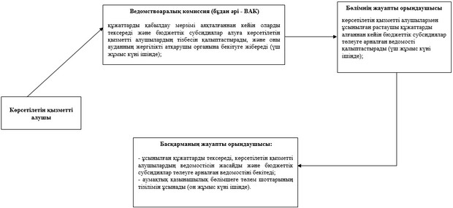

|  |  |
| --- | --- |
|  | "Элиталық тұқымдарды субсидиялау" мемлекеттік көрсетілетін қызмет регламентіне 2-қосымша |

**Мемлекеттік қызмет көрсетудің бизнес-процестерінің анықтамалығы**

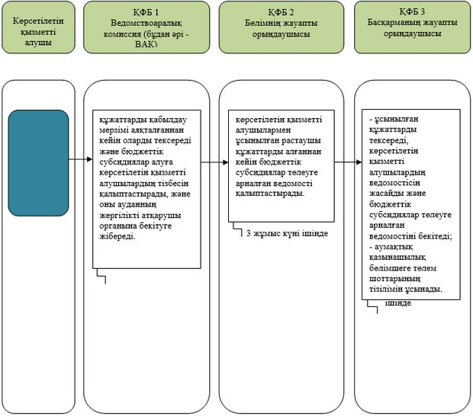

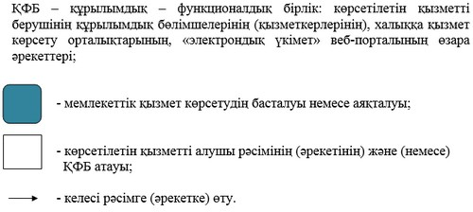

© 2012. Қазақстан Республикасы Әділет министрлігінің «Қазақстан Республикасының Заңнама және құқықтық ақпарат институты» ШЖҚ РМК